MÓDULO DE AQUISIÇÃO DE TEMPERATURA DA PASTILHA DE FREIO DO CARRO BAJA 2019
Paula C. B. e Silva, André C. Truchlaeff, Bruno D. Yoshikawa, Edson Gesualdo
Escola de Engenharia de São Carlos – Universidade de São Paulo
paula.christiny.silva@usp.br, andre.truchlaeff@usp.br, bruno.yoshikawa@usp.br, edsong@sc.usp.br

Objetivos
O objetivo principal deste projeto de desenvolvimento tecnológico é mensurar a temperatura da pastilha de freio do carro EESC USP Baja SAE usando um sistema microprocessado embarcado. Atualmente, a medida da temperatura da pastilha do freio é feita de maneira indireta por meio de uma câmera térmica.
Métodos e Procedimentos
Para esta pesquisa, utilizou-se um termopar do tipo K, um microcontrolador do tipo PIC (iniciais de programmable interface controller) e o amplificador de precisão AD8497 próprio para termopar [1]. Foi projetado um circuito para fornecer a saída do termopar com sensibilidade de 5 mV/s [2] e construída uma placa de circuito impresso com comunicação USB e um filtro passa-baixa. Os resultados foram validados comparando-se com as medidas realizadas com um termômetro Minipa próprio para termopar tipo K. As medições foram realizadas na faixa de 16ºC a 90º C (ver bancada na Fig. 1). O termopar foi fixado na pastilha de freio por meio de fibra de vidro.
Resultados
O resultado obtido com o circuito projetado e com um termômetro é mostrado na Fig. 1. A maior diferença de temperatura apresentada foi de 5ºC. Estendeu-se o gráfico até a temperatura de 300ºC para simular os resultados esperados para a pastilha de freio.

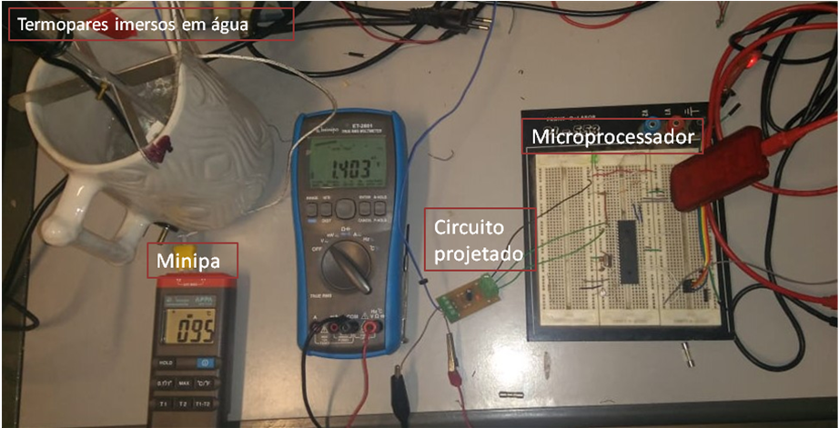
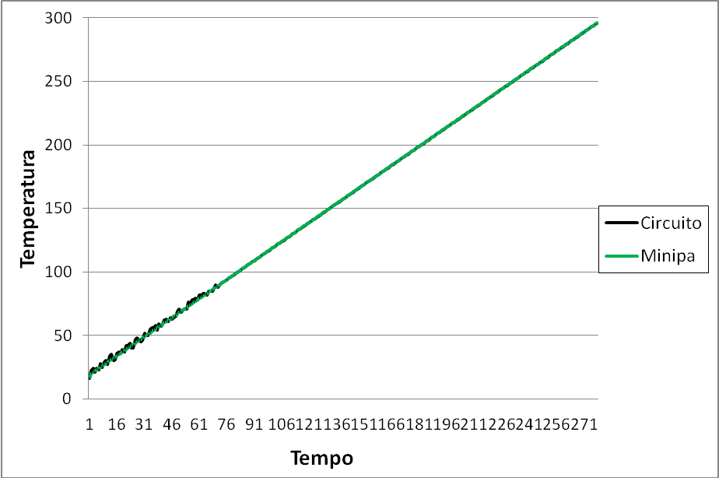
Figura 1: Bancada experimental e comparação
Conclusões
O projeto apresentou resultados satisfatórios. No entanto, a placa projetada está sujeita a interferência e vai ser necessário refazer testes para diminuir os ruídos existentes. O próximo passo consiste em medir a temperatura da pastilha de freio no carro.
Referências Bibliográficas
[1] ANALOG DEVICES. Precision Thermocouple Amplifiers with Cold Junction Compensation, 2010, Rev. D.
[2] D. MALK, R. Thermocouple Linearization When Using the UAD8495/AD8496/AD8497, 2010, Rev. 0.

